Упутство за коришћење
WEB апликације за унос годишњег извештаја о предшколском васпитању и образовању

Апликацији се приступа на адреси http://pod2.stat.gov.rs/unos

Ако нисте регистровани корисник кликните на дугме Нови корисници – захтев за регистрацију и пратите упутства на апликацији.

Уколико сте већ регистровани корисник када се појави екран као на слици 1. кликните на дугме Регистровани корисник – Log In, појавиће се екран као на слици 2.

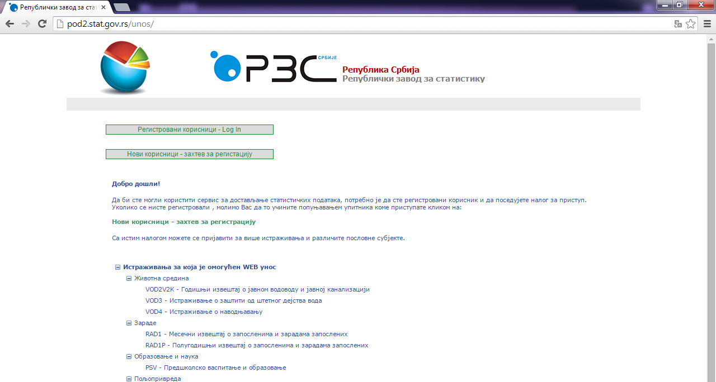
Слика 1.

На екрану, као на слици 2. унесите Корисничко име (Username) и Лозинку (Password) и кликните на дугме OK.

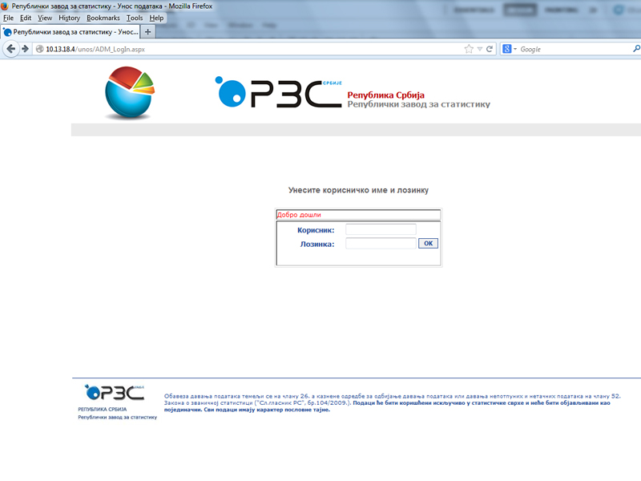
Слика 2.
Појавиће се екран као на слици 3. кликом на Унос статистичког истраживања отвара се екран као на слици 4.

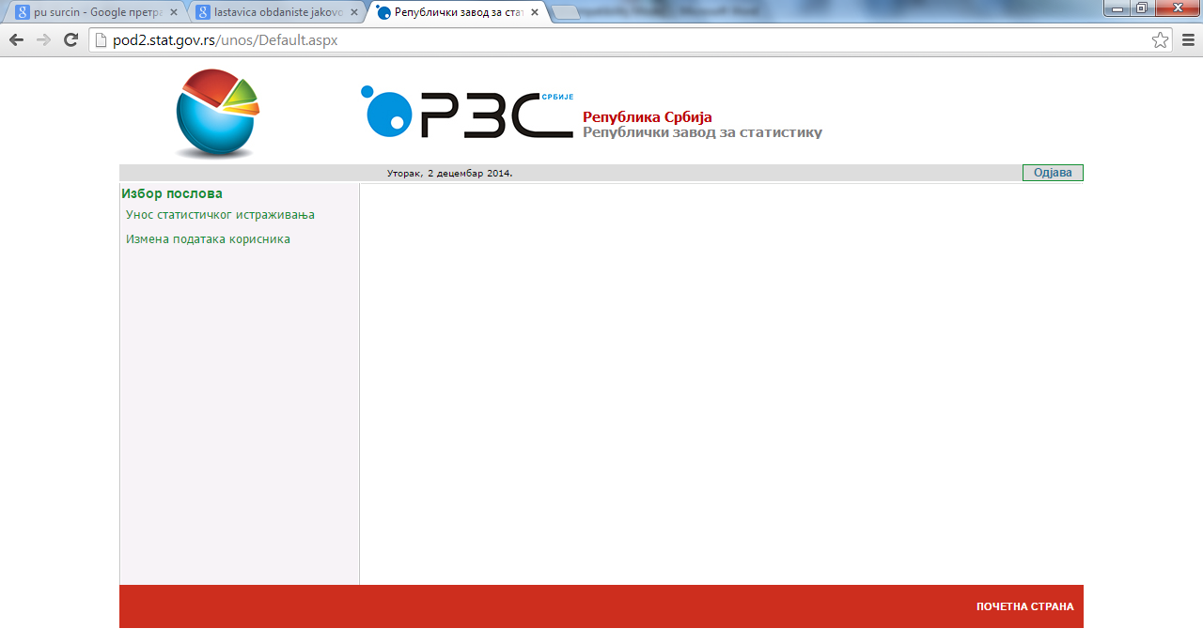
Слика 3.

Изаберите – Предшколско образовање и васпитање.

Слика 4.

Следећи екран је екран за избор (слика 5.) Аутоматски ће бити сетована одговарајућа временска тачка.

Слика 5.

Кликом на Избор упитника за унос отвара се екран приказан на слици 6.

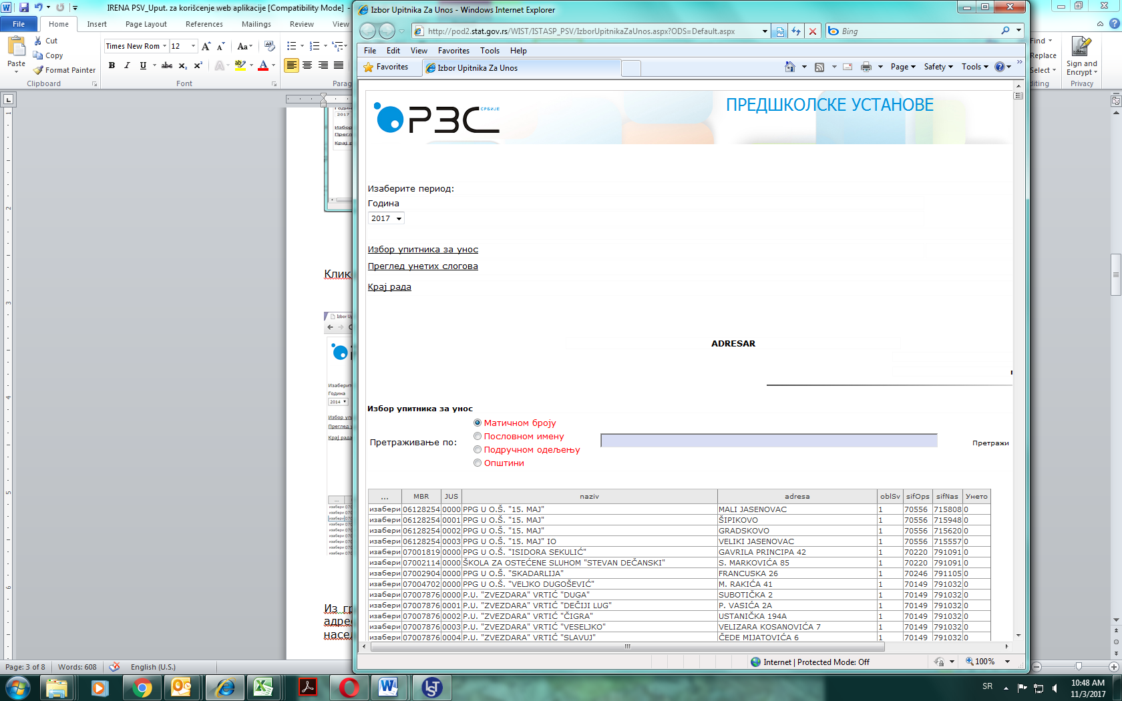
Слика 6.

Из списка изаберите слог који желите да унесете кликом на дугме изабери. Из адресара ће се попунити шифра подручног одељења, шифра општине, шифра насеља, назив установе и облик својине као на слици 7.
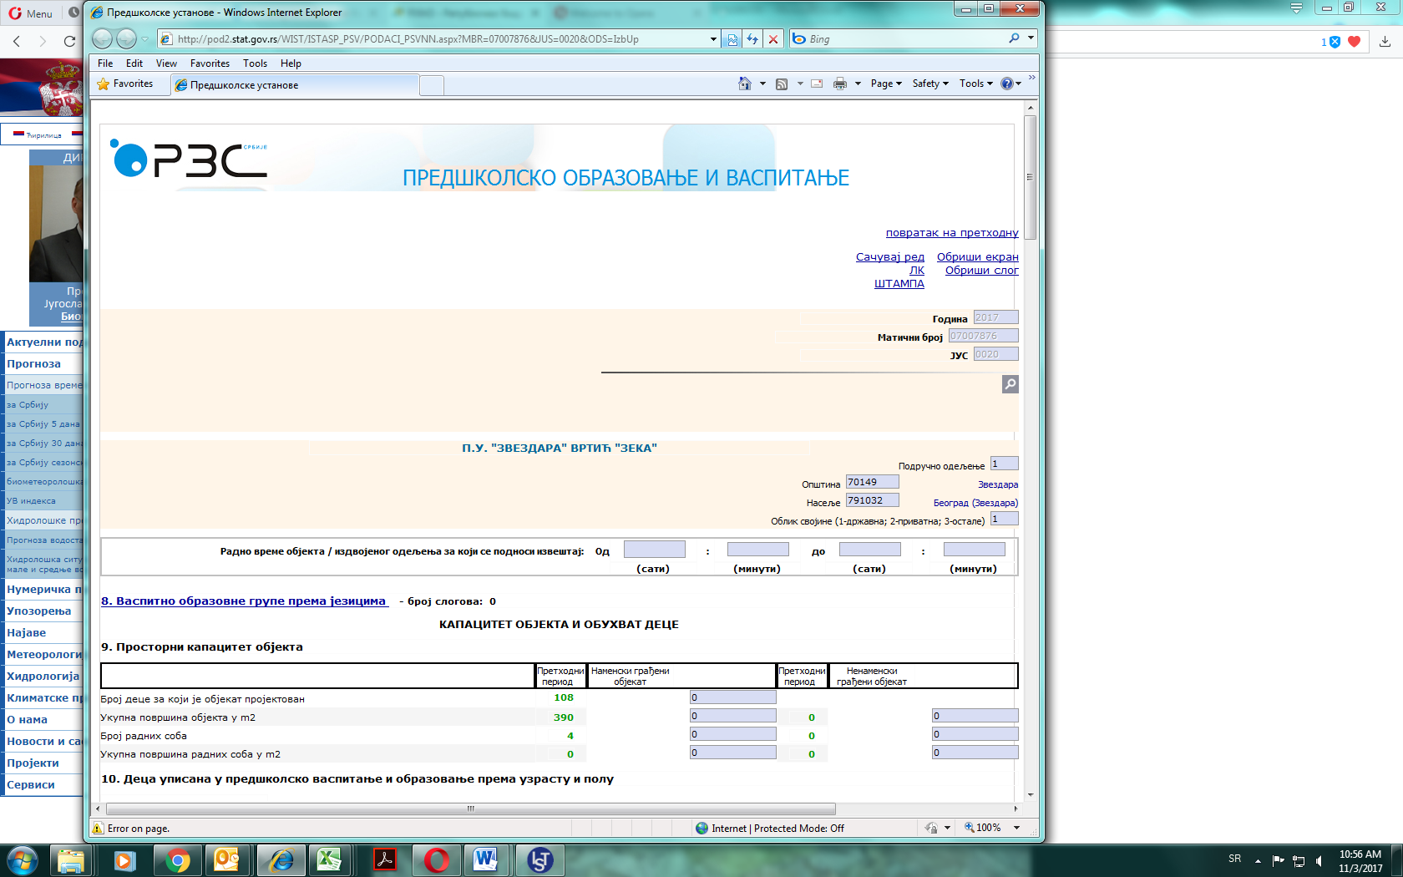

Слика 7.
Попуните даље редом поља са упитника.

Табеле 8, 15, 21 и 25 се попуњавају кликом на назив табеле(плаве боје).
Кликом на назив табеле 8 отвара се екран (слика 8.)

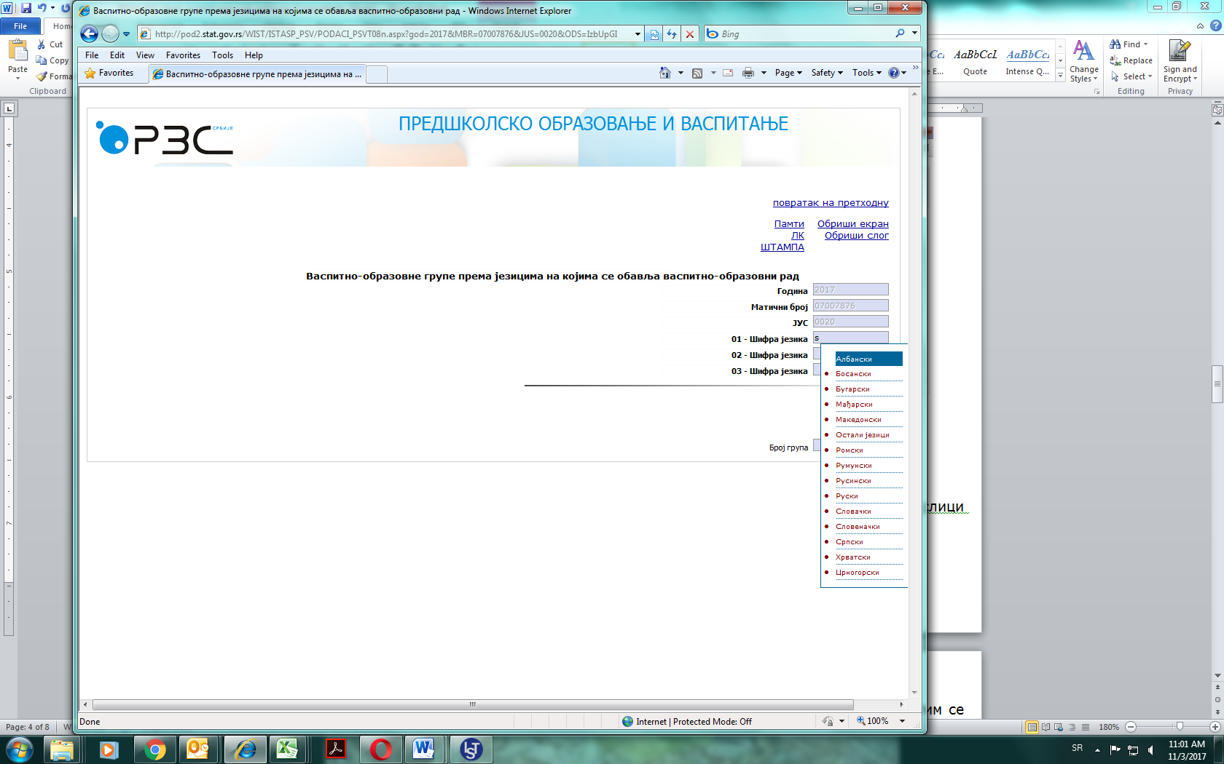
Слика 8.
Поља шифра језика се попуњава тако што се бира назив из падајуће листе, као на слици 8. Потребно је укуцати прво слово језика, да би се отворила листа.

По уносу података у табелу 8, кликом на „ЛК“, изврши се логичка контрола. Затим се кликом на памти, врши упис у привремену табелу.
Да бисте наставили са уносом кликните на повратак на претходну страну.

Ако желите да извршите исправку неких података потребно је да у табели код одговарајућег реда кликнете на поље изабери, унети подаци биће приказани, где затим можете вршити корекцију података.
Ако желите да обришете неки ред из табеле, такође кликом на поље изабери, бирате жељене податке, а затим кликом на поље Обриши слог, које се налази у горњем десном углу бришете само оне податке који се налазе на форми за унос.

Дугме „Обриши екран“ празни поља на форми за унос.

На исти начин, кликом на наслов табеле попуњавају се и табеле 15 (слика 9.), 21 (слика 10.) и 25 (слика 11. и 12.).

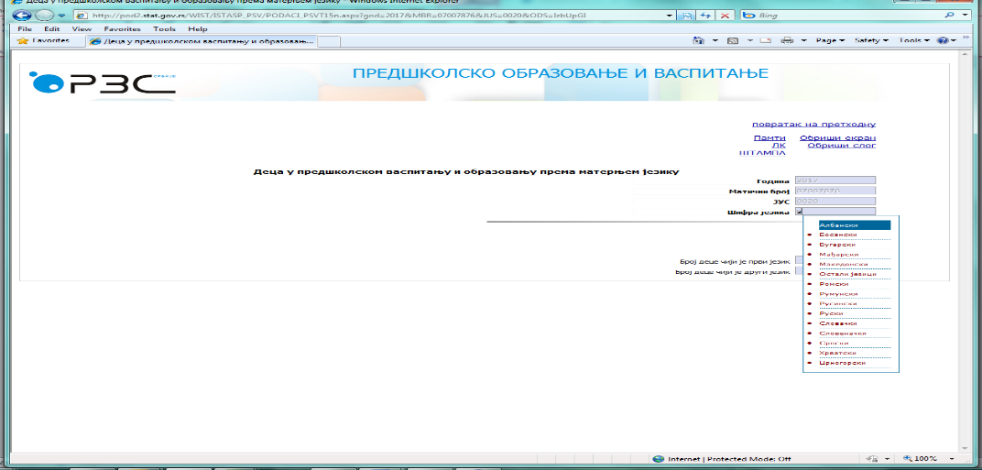
Слика 9.

Када се попуни прва колона табеле 11 одговорајући подаци о броју деце се уписују и у табеле 23 и 24 .

Ако нисте попунили табеле 8, 15, 21 и 25, на екрану ће се појавити поруке:

ГРЕШКА. Нисте унели ниједан слог у табелу 8; Нисте унели ниједан слог у табелу 15;Нисте унели ниједан слог у табелу 21; !!!(Слика 13.)
Слог: god='2017'; MBR=''; JUS='' није уписан у базу

ВАЖНО: из апликације не можете изаћи и подаци које сте већ унели немогу бити сачувани , док не попуните и ове табеле. Такође апликација не дозвољава излаз док не одговорите на питања 16а и 22 и при том јавља:
Могуће вредности су 1 или 2 за податке из Табеле 16а;
Могуће вредности су 1 или 2 за питање 22
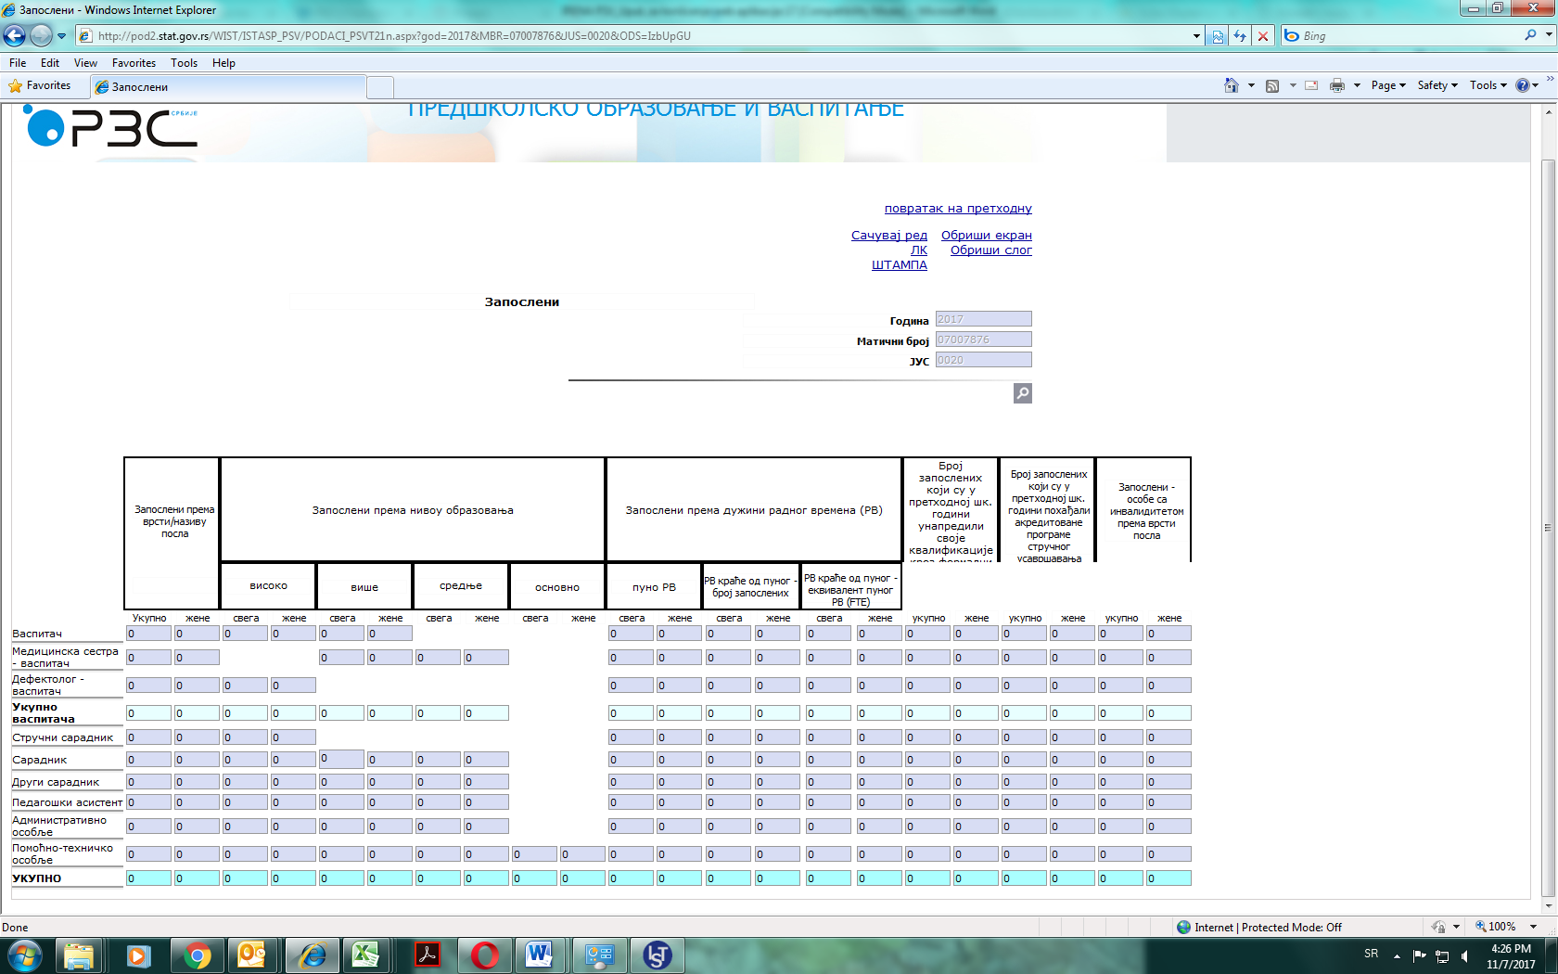
Слика 10.

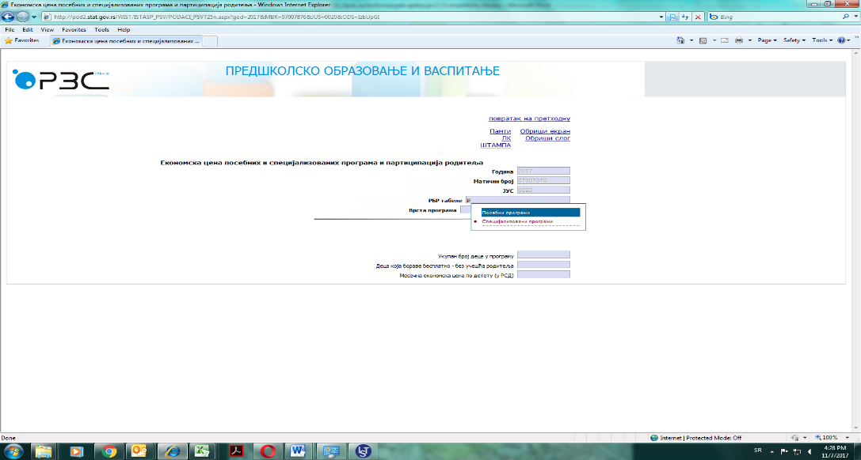
Слика 11.

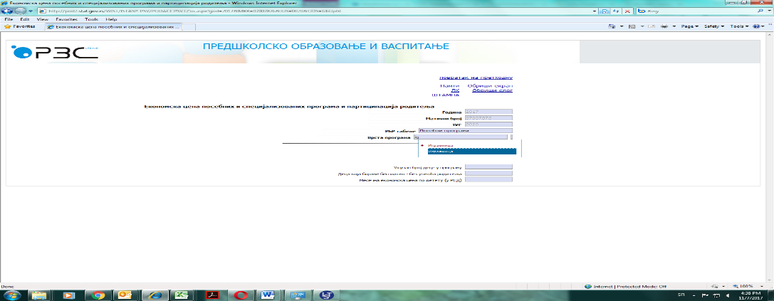
Слика 12.

Износе(у РСД) у табелама 23 до 28, не уносити у облику: 10.000.000 него 10000000 (између цифара не треба стављати тачке нити зарезе, тачка се користи само за унос децималних бројева)!
По уносу свих података са упитника, кликом на „ЛК“ изврши се логичка контрола. Затим се кликом на памти изврши упис у базу. Податке затим можете исправити неограничен број пута и они су, исправљени, уписани у базу. Све грешке које постоје на упитнику ће бити видно назначене.

Напомена: Кроз форму се креће Ентер-ом или Таб-ом. На екрану се исписују одговарајуће поруке, нпр: „Подаци су успешно уписани у базу“, итд.
Када добијете поруку „Подаци су успешно уписани у базу“ значи да су унети подаци уредно смештени у базу, тиме сте завршили своју обавезу давања података.

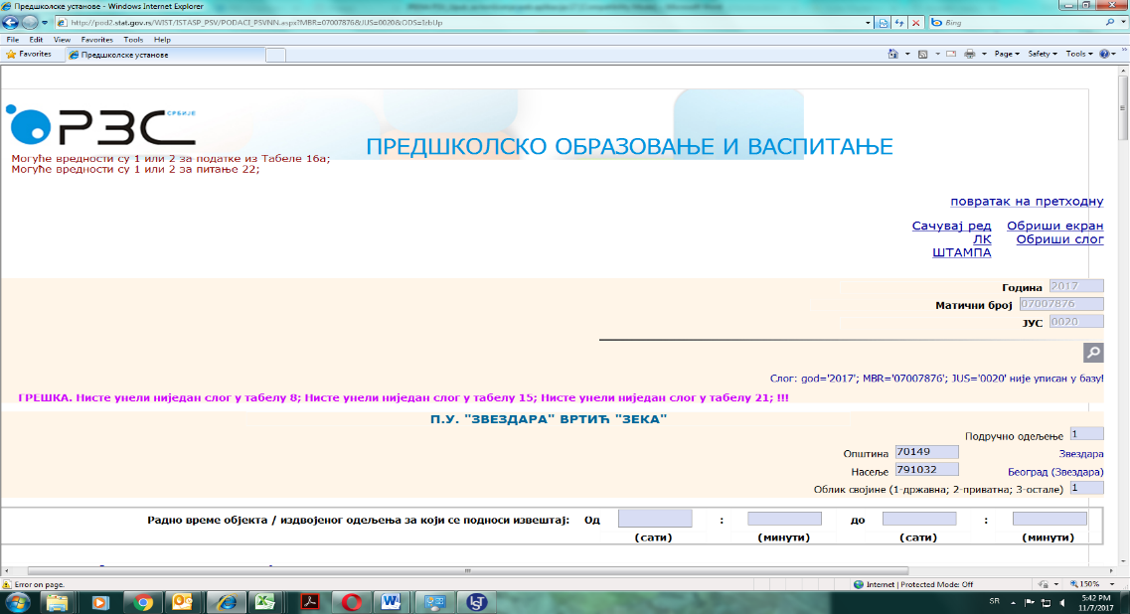

Слика 13.

Листу унетих слогова добијате кликом на ПРЕГЛЕД УНЕТИХ СЛОГОВА (слике 5 .) Отвара се екран као на слици 14. Кликом на дугме изабери приступате појединачним слоговима ако желите да их прегледате или мењате.

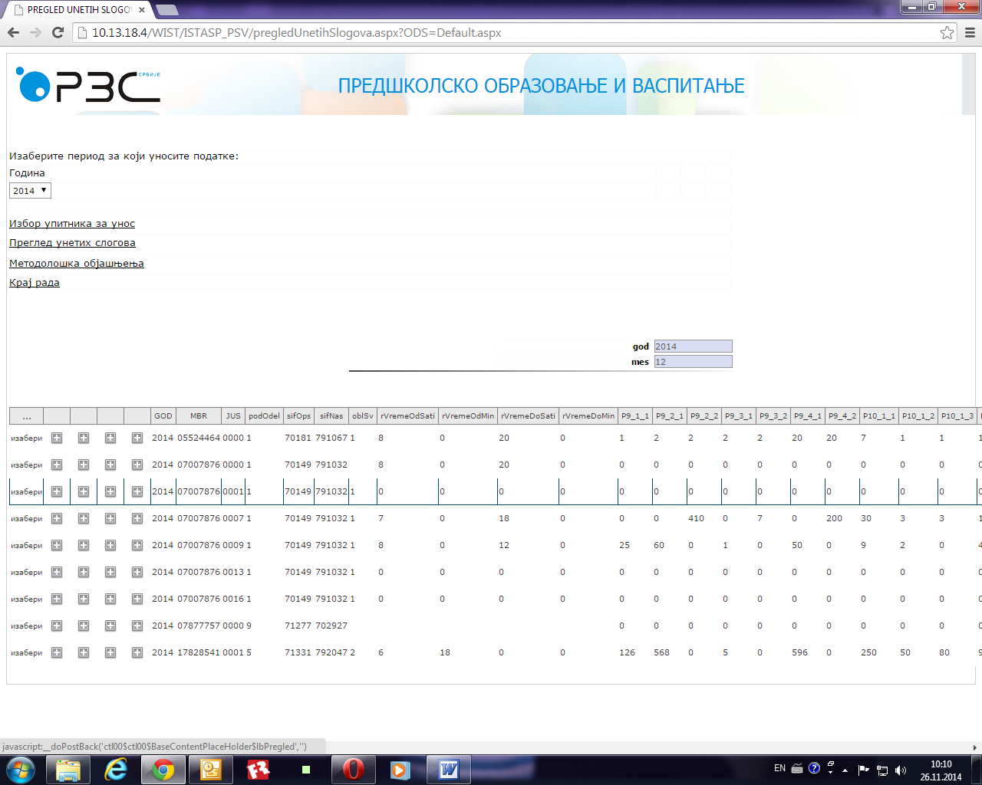

Слика 14.

Кликом на линк ШТАМПА можете штампати унете податке. Важно је напоменути да се Табела 21 посебно штампа.

Издаје и штампа: Републички завод за статистику,
Београд, Милана Ракића број 5
Телефони: 011/24-11-836 (директор) • 011/24-12-922 (централа)
• Телефакс: 011/24-11-260

Одговара: др Миладин Ковачевић, директор
Тираж: 700 примерака

